1.17 Переменные. Условные конструкции и блоки. Циклы. часть 3

1. Создал переменную price, при вызове её за блоком будет возникать ошибка, т. к. ПК не будет воспринимать, как существующую переменную и будет выводить ошибку.

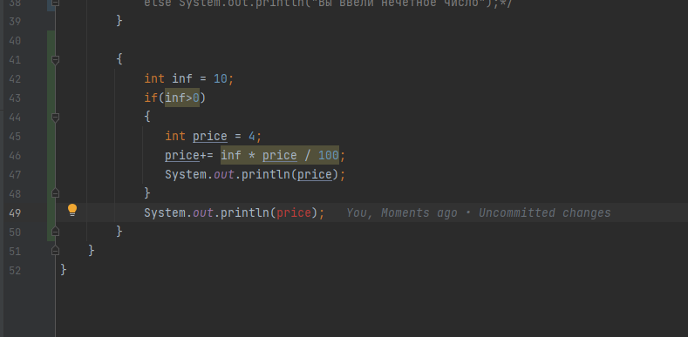

Рисунок 1.

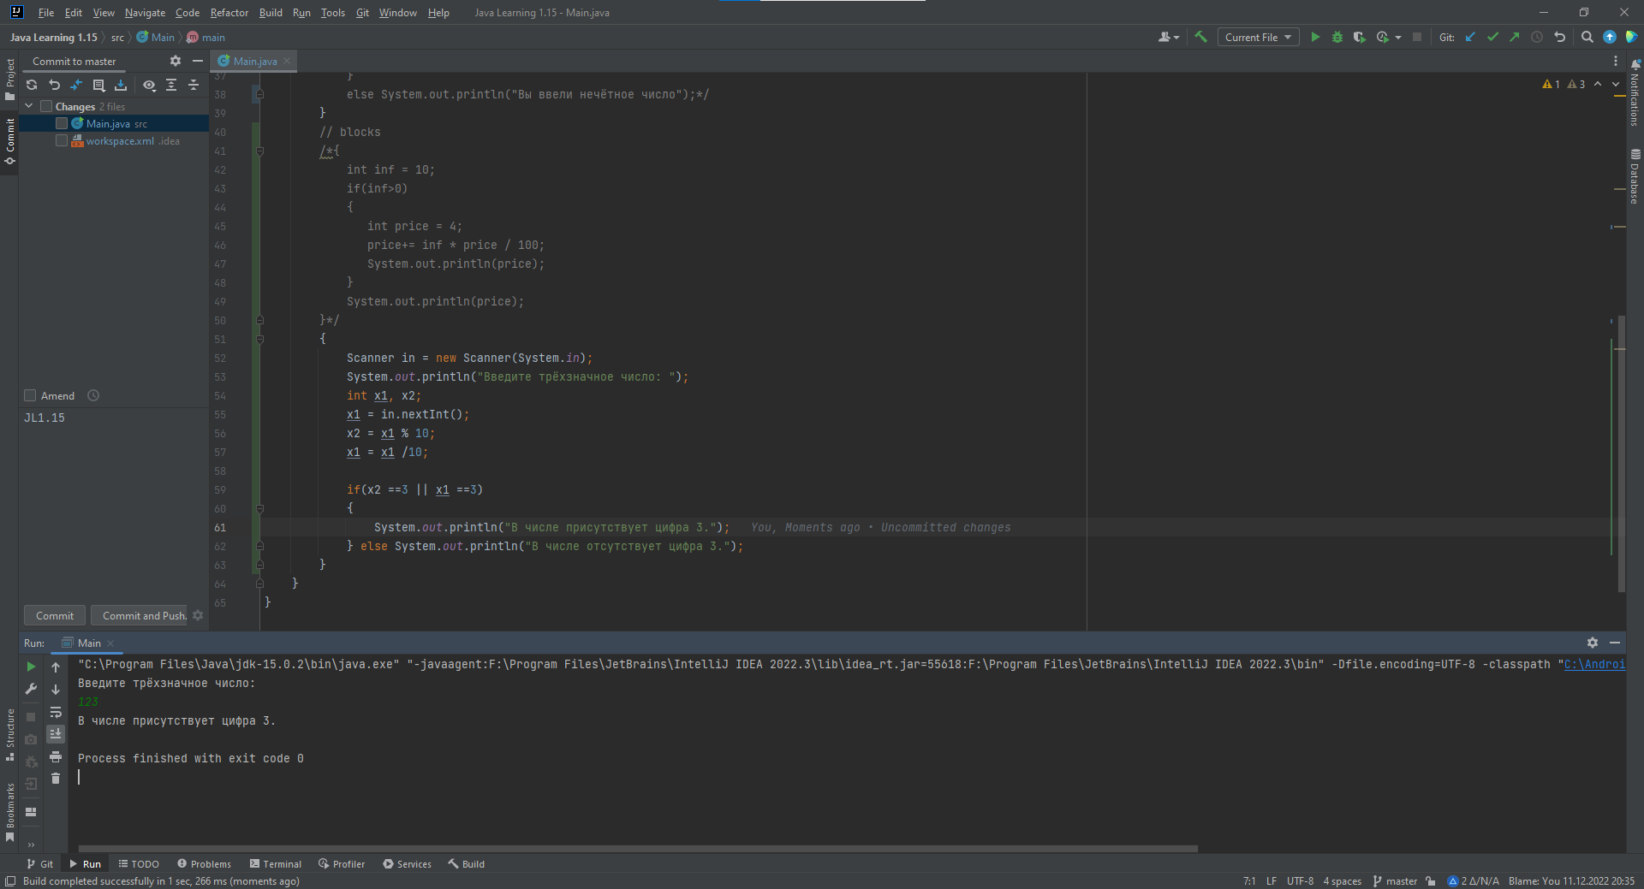

Рисунок 2.

1. Цикл while.

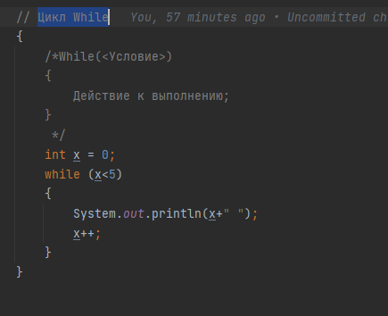

Рисунок 3.

1. Цикл do while.

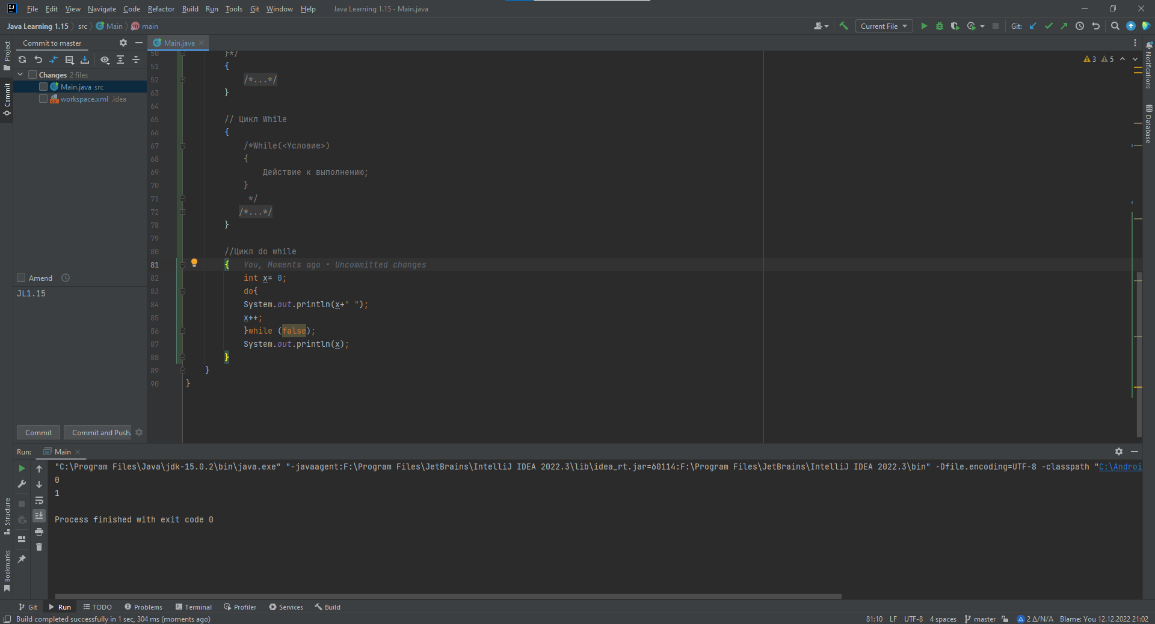

Рисунок 4.

1. Автобусы и мосты.